Министерство науки и высшего образования РФ

Федеральное государственное автономное

образовательное учреждение высшего образования

«СИБИРСКИЙ ФЕДЕРАЛЬНЫЙ УНИВЕРСИТЕТ»

|  |
| --- |
| Институт космических и информационных технологий |
| институт |
| Программная инженерия |
| кафедра |

**ОТЧЁТ О ПРАКТИЧЕСКОЙ РАБОТЕ №1**

|  |
| --- |
| Численные методы нулевого порядка для поиска безусловного экстремума |
| тема |

|  |  |  |  |  |
| --- | --- | --- | --- | --- |
| Преподаватель |  |  |  | B. B. Тынченко |
|  |  | подпись, дата |  | инициалы, фамилия |

|  |  |  |  |  |  |
| --- | --- | --- | --- | --- | --- |
| Студент | КИ23-16/1б, 032322546 |  |  |  | Е. А. Гуртякин |
|  | номер группы, зачетной книжки |  | подпись, дата |  | инициалы, фамилия |

Красноярск 2025

1. **Цель**

* Программно реализовать численные методы безусловной оптимизации, указанные в варианте задания. Язык программирования можно использовать любой.

1. **Задачи**

Поставленные задачи:

* Программно реализовать численные методы безусловной оптимизации, указанные в варианте задания. Язык программирования можно использовать любой.
* Протестировать работу методов на функциях из примеров, решение которых пошагово рассмотрено в учебнике Пантелеева и Летовой «Методы оптимизации в примерах и задачах», раздел 2 «Численные методы».
* Провести сравнительный анализ влияния параметров методов на точность и скорость нахождения экстремума, варьируя параметры в заданных пределах с выбранным шагом. Для выполнения вычислительных экспериментов использовать целевые функции, указанные в варианте задания.
* Для реализованных методов необходимо построить графики зависимости точности и скорости вычислений от каждого из исследуемых параметров, каждый график надо сопроводить кратким комментарием. Все результаты вычислительных экспериментов следует представить компактно в виде сводной таблицы.
* По результатам исследования требуется сделать обоснованный развернутый вывод об особенностях работы исследуемых алгоритмов и их эффективности на заданных целевых функциях.

Таблица 1 – Вариант задания

|  |  |  |
| --- | --- | --- |
| 7 | Метод равномерного поиска  Метод дихотомии  Метод наилучшей пробы |  |

1. **Ход выполнения**
   1. **Описание методов**

Первый метод, который мне предстояло реализовать, был алгоритм равномерного поиска.

Суть метода равномерного поиска состоит в следующем. Задается интервал поиска [a, b] и количество вычислений функции N. На этом интервале формируется множество из N+1 равноотстоящих пробных точек. В каждой из этих точек вычисляется значение целевой функции. Точка, в которой функция принимает наименьшее значение, объявляется приближенным решением задачи минимизации.

Вторым методом был метод дихотомии.

Метод дихотомии относится к последовательным стратегиям. Задается начальный интервал неопределенности и требуемая точность. Алгоритм опирается на анализ значений функции в двух точках. Для их нахождения текущий интервал неопределенности делится пополам и в обе стороны от середины откладывается по ε/2, где ε — малое положительное число. Условия окончания процесса поиска стандартные: поиск заканчивается, когда длина текущего интервала неопределенности оказывается меньше установленной величины.

Третьим методом был метод метод наилучшей пробы.

Это один из методов стохастической оптимизации, предназначенный для работы с целевыми функциями, значения которых мы не можем вычислить точно, а лишь измерить с некоторой случайной ошибкой (шумом). На каждой итерации в окрестности текущей точки x генерируется несколько случайных пробных точек. Для сравнения зашумленных значений функции в этих точках используется специальный механизм, часто называемый "стохастической линейкой". Это позволяет сравнивать зашумленные измерения, не полагаясь на их абсолютные значения. Из всех сгенерированных пробных точек выбирается та, которая показала наилучший результат в этом стохастическом сравнении. Если наилучшая проба оказалась "значительно" лучше текущей точки, алгоритм переходит в эту новую точку. В противном случае он остается на месте.

* 1. **Результаты вычислений**

Результаты выполнения предоставлены на рисунках 1, 2, 3 и 4.

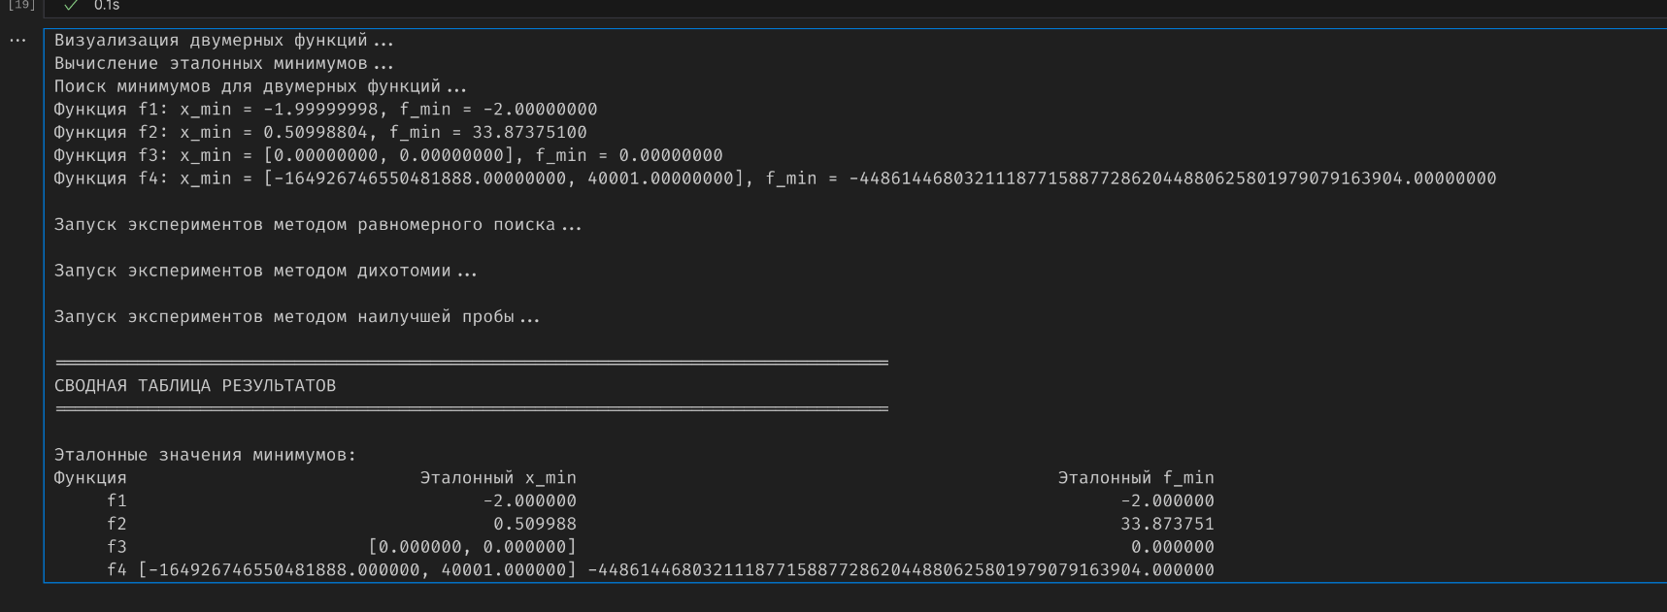

Рисунок 1 – вывод программы для получение эталонов минимумов

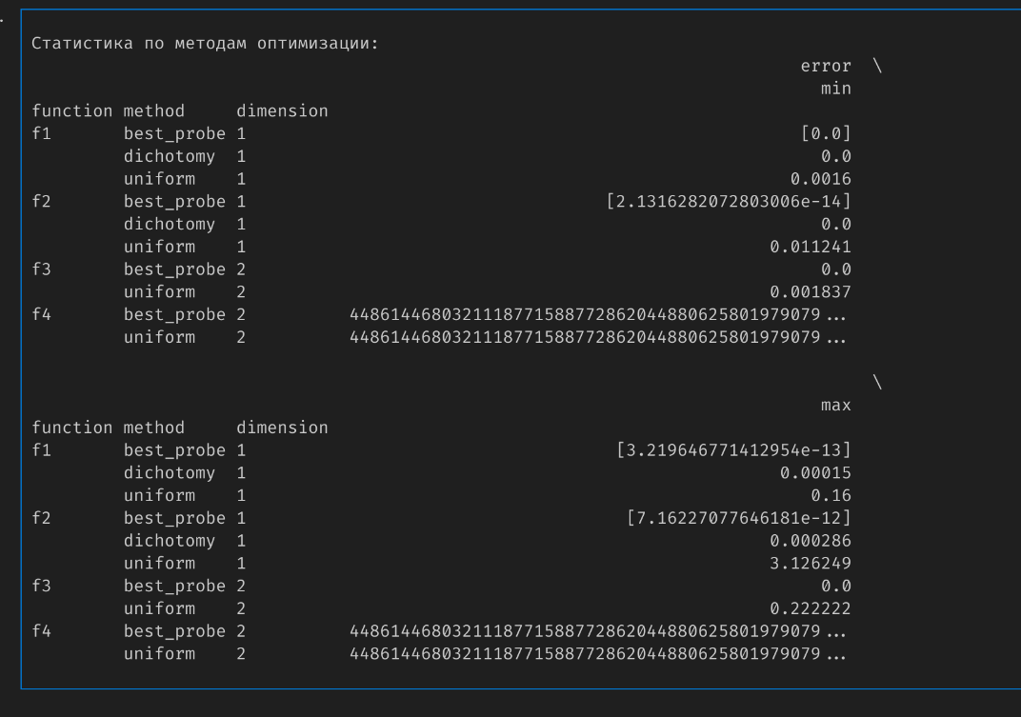

Рисунок 2 – статистика по методам оптимизации (часть 1)

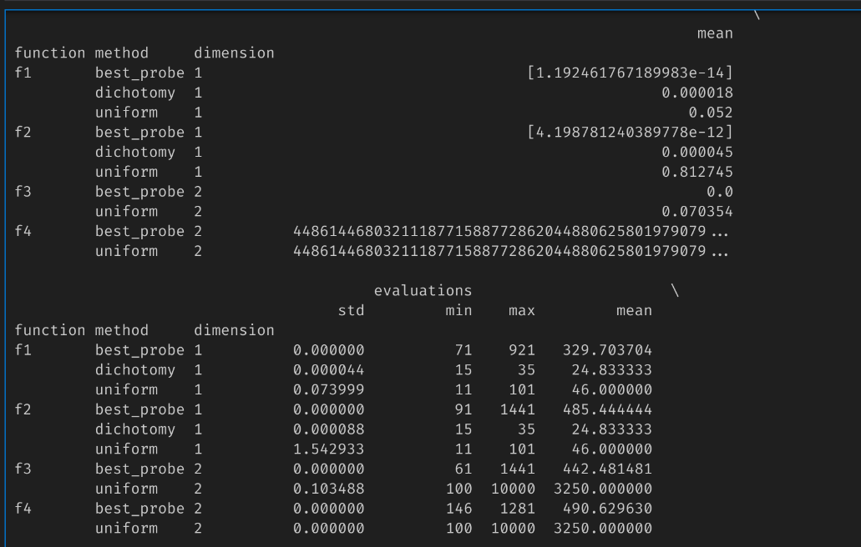

Рисунок 3 – статистика по методам оптимизации (часть 2)

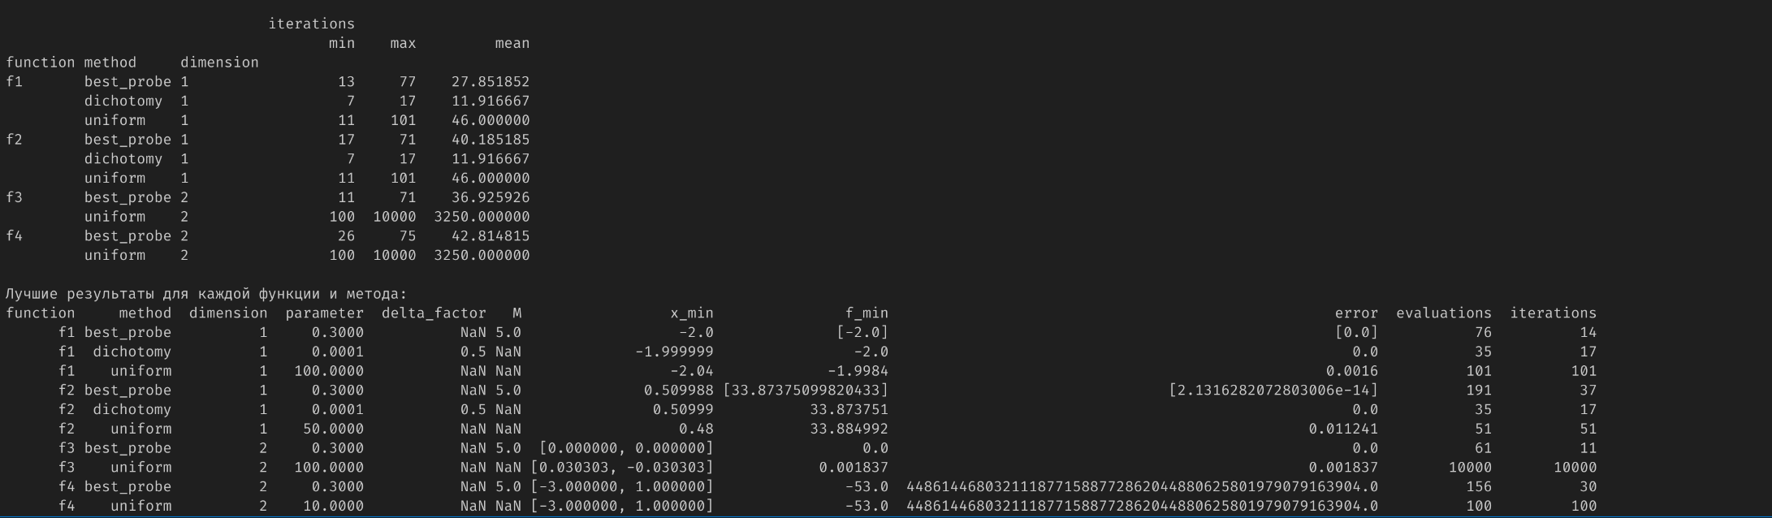

Рисунок 4 – итоговое сравнение результатов методов оптимизаций

Также программа создает графики зависимости точности и скорости вычислений от каждого из исследуемых параметров. Они показаны на рисунках 5 и 6 и 7.

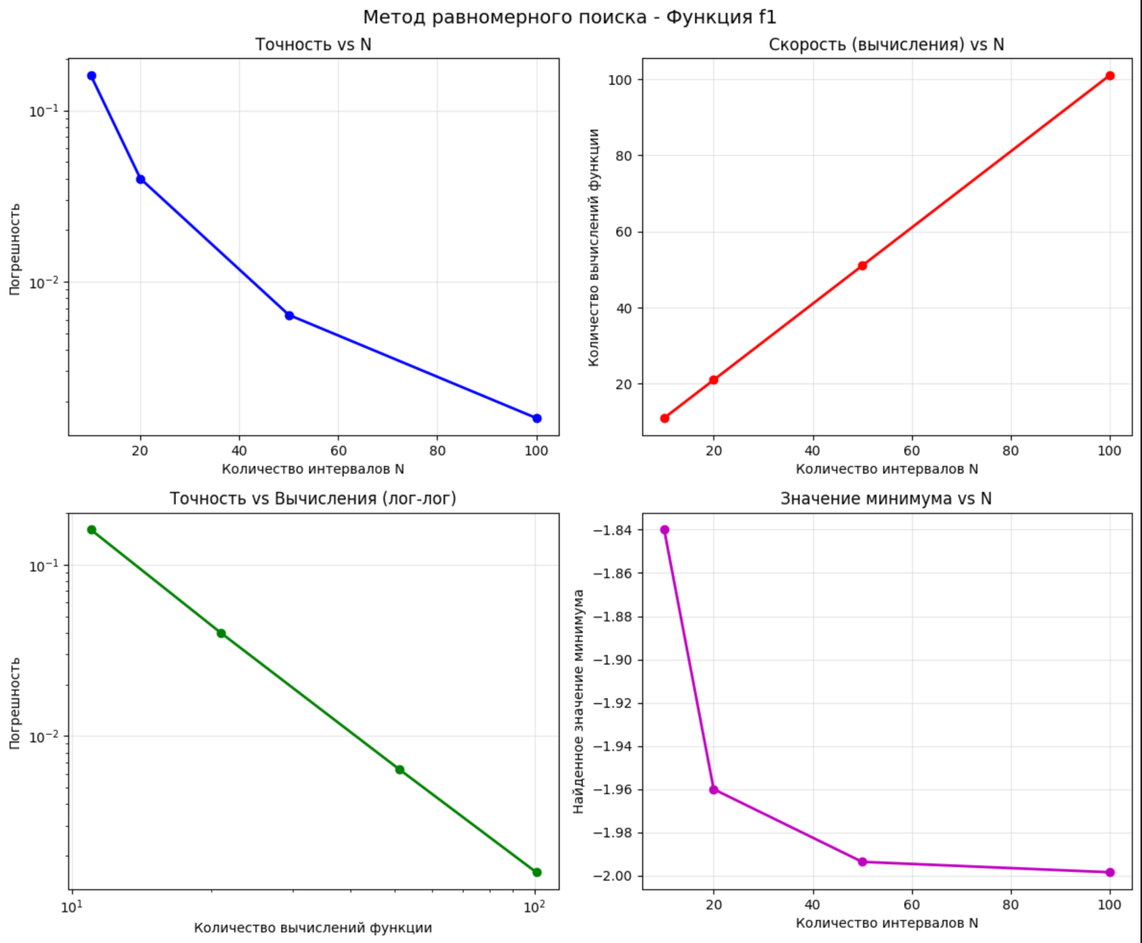

Рисунок 5 – статистика по методу равномерного поиска для функции 1

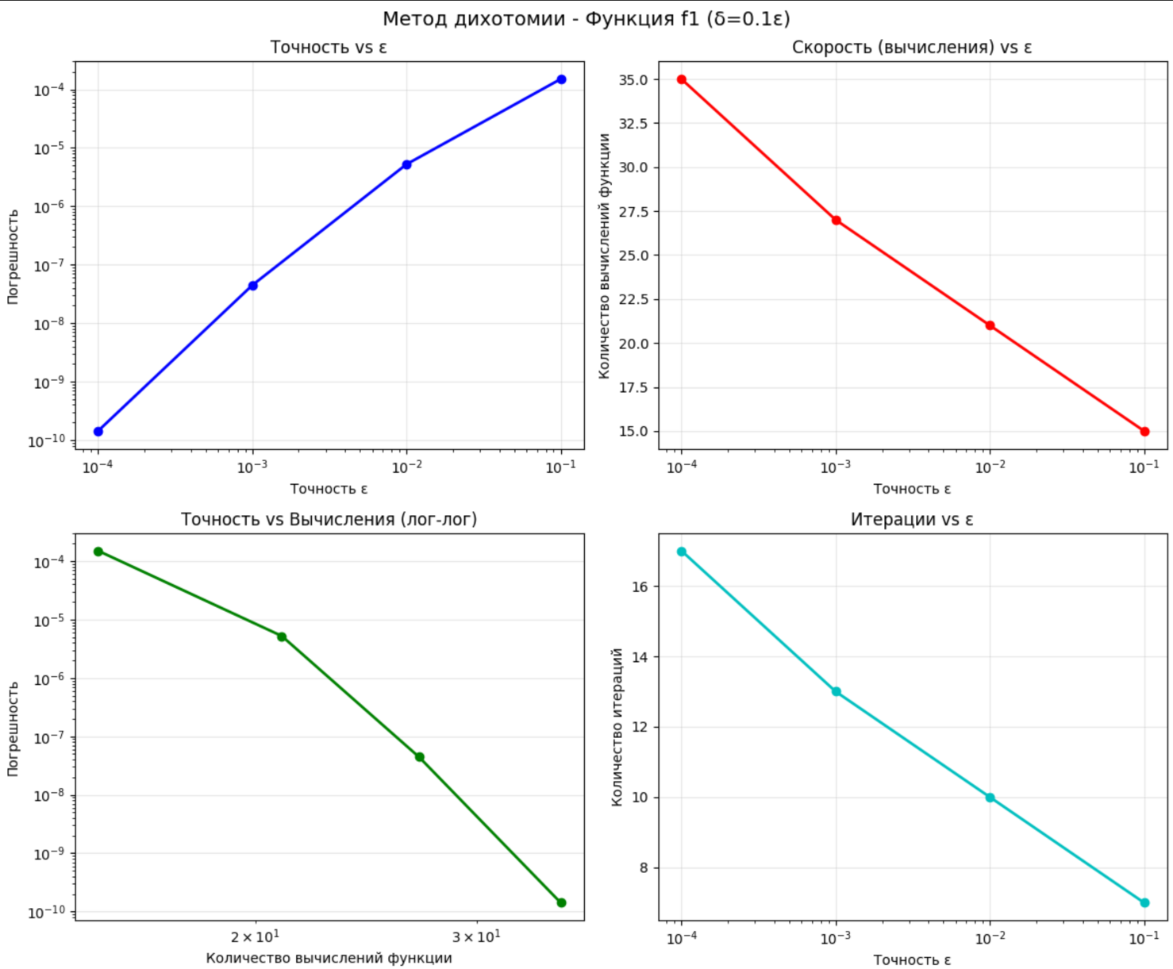

Рисунок 6 – статистика по методу дихотомии (d=0.1e) для функции 1.

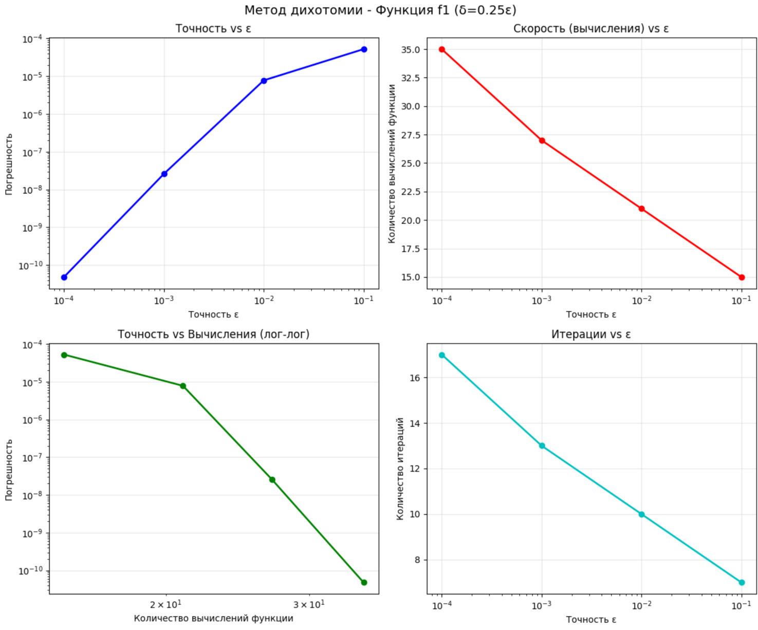

Рисунок 7 – статистика по методу дихотомии (d=0.25e) для функции 1.

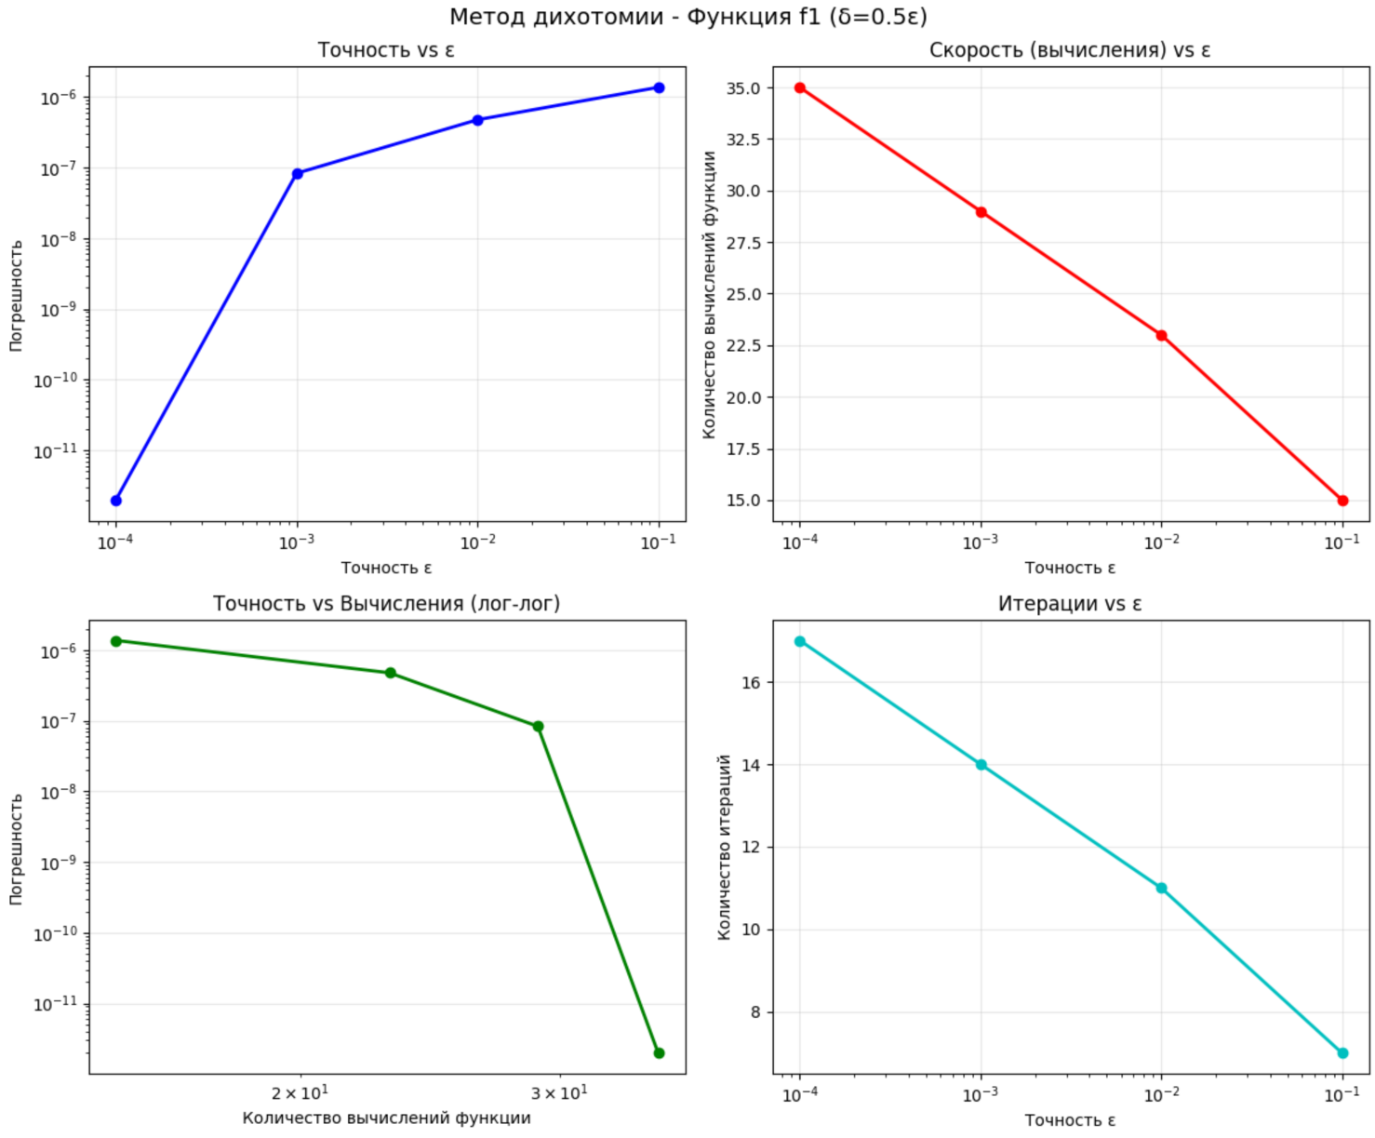

Рисунок 8 – статистика по методу дихотомии (d=0.5e) для функции 1.

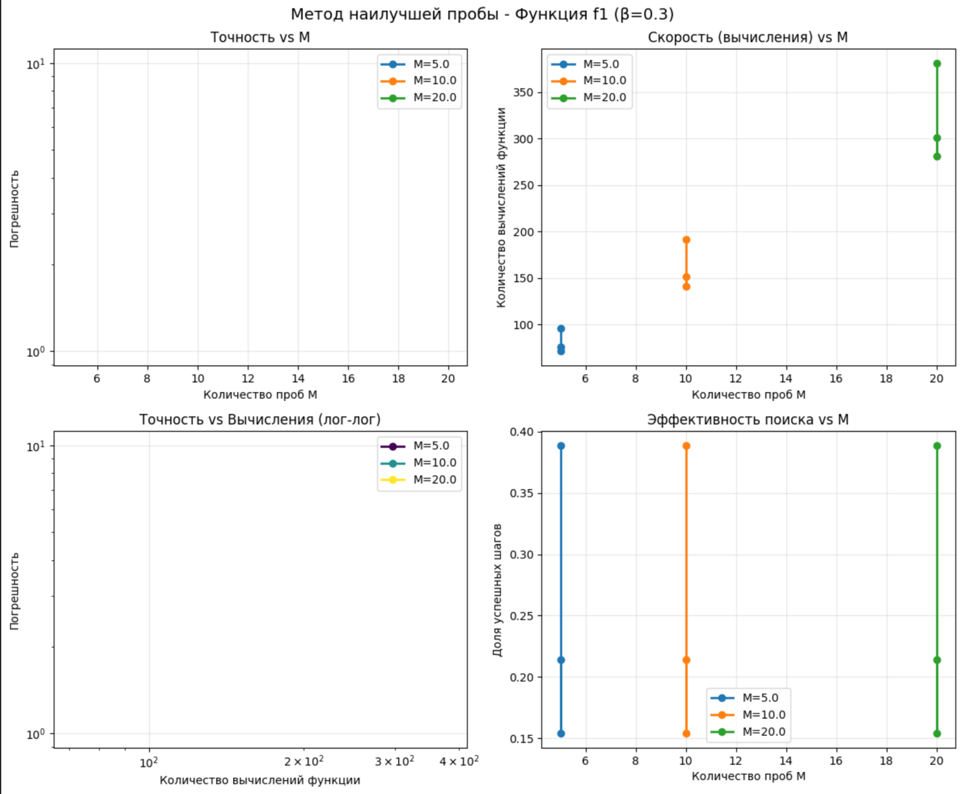

Рисунок 9 – статистика по методу наилучшей пробы (b=0.3) для функции 1.

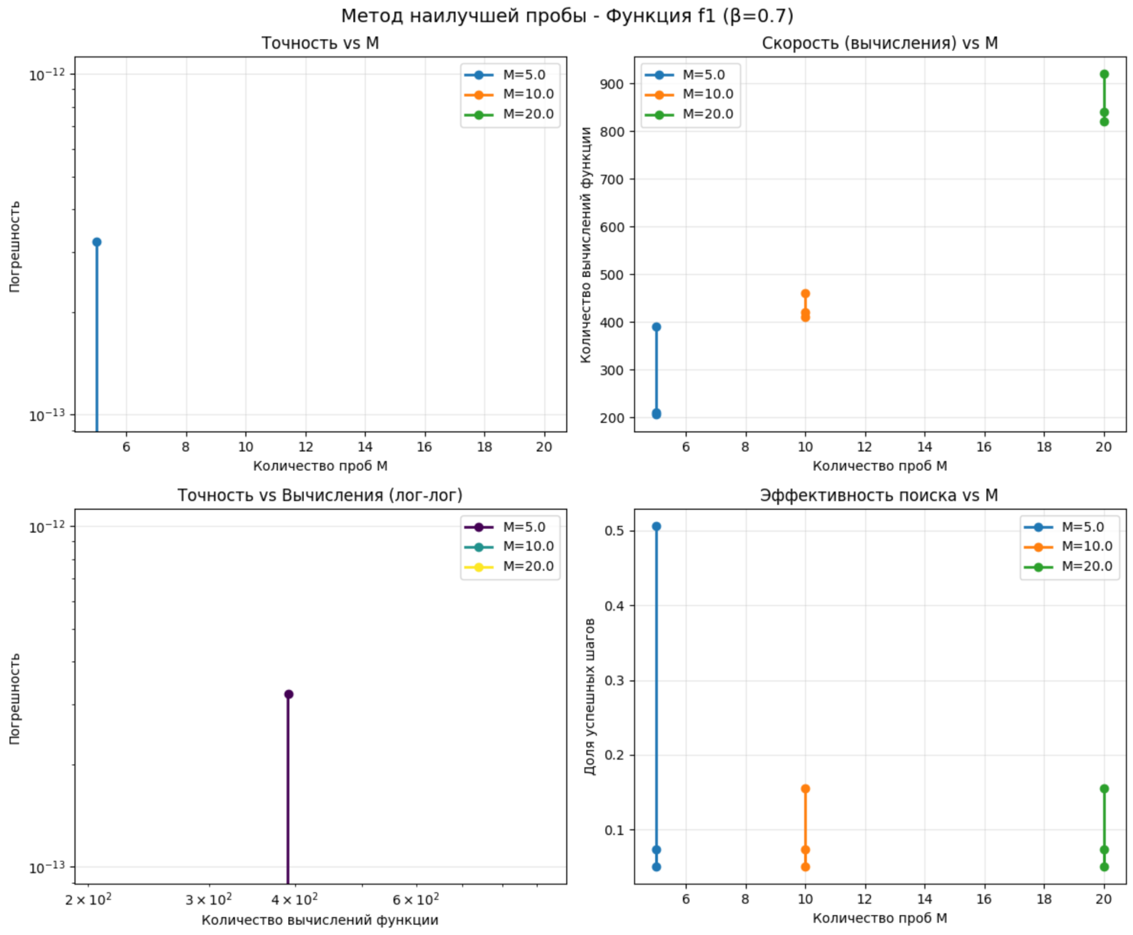

Рисунок 10 – статистика по методу наилучшей пробы (b=0.7) для функции 1.

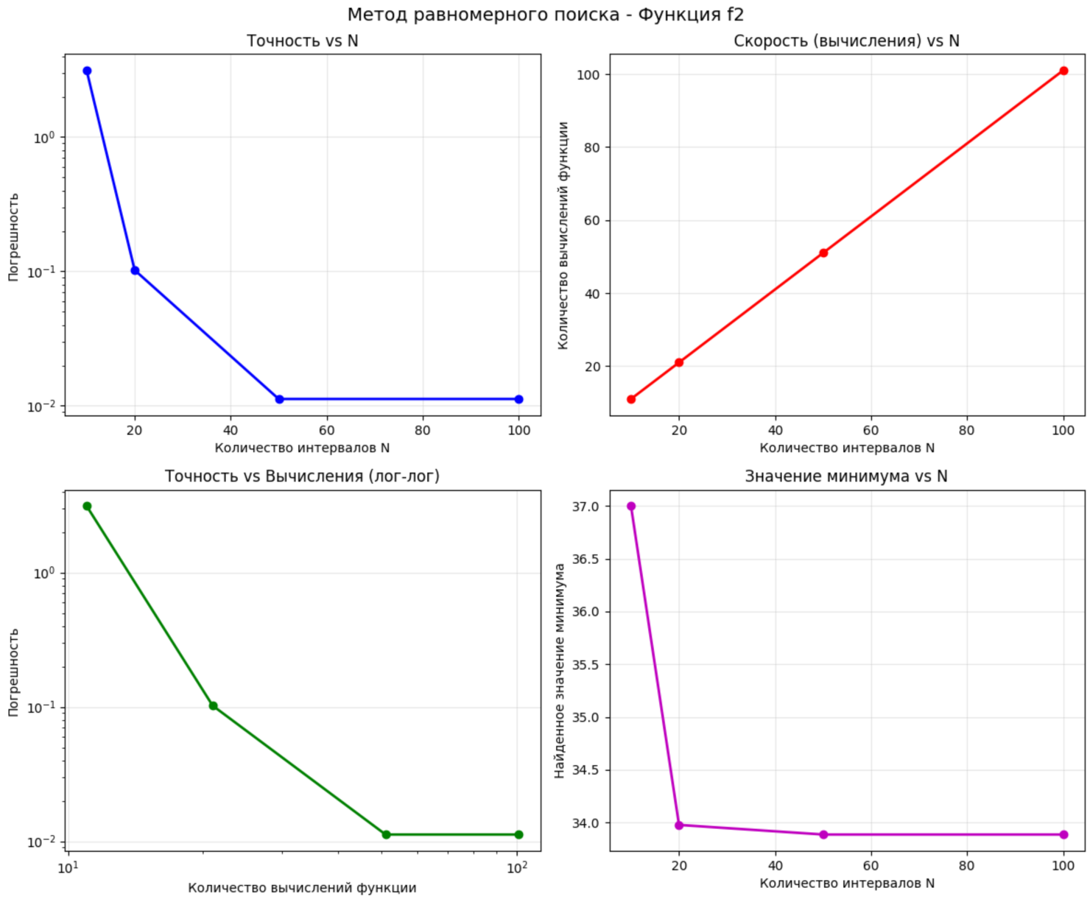

Рисунок 11 – статистика по методу равномерного поиска для функции 2

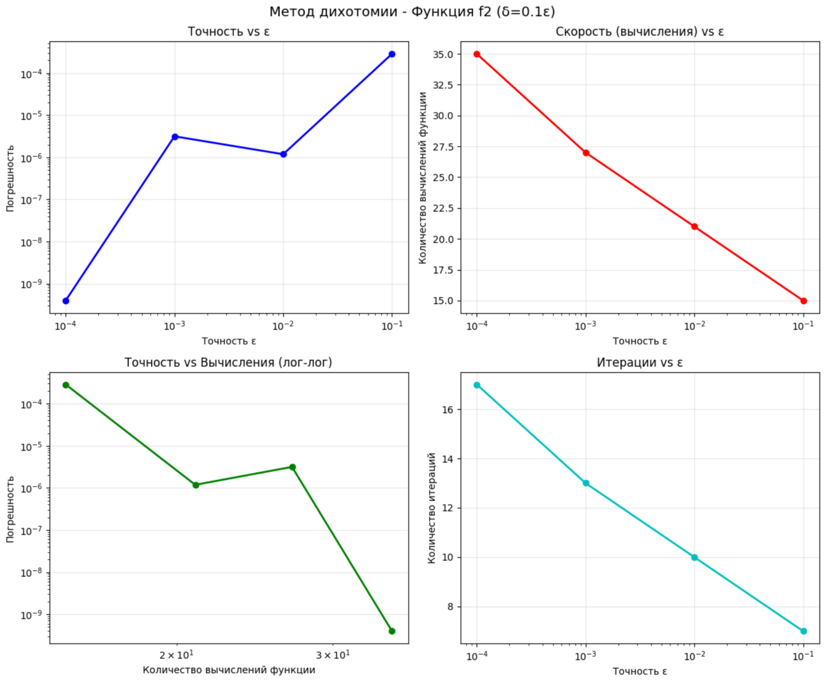

Рисунок 12 – статистика по методу дихотомии (d=0.1e) для функции 2.

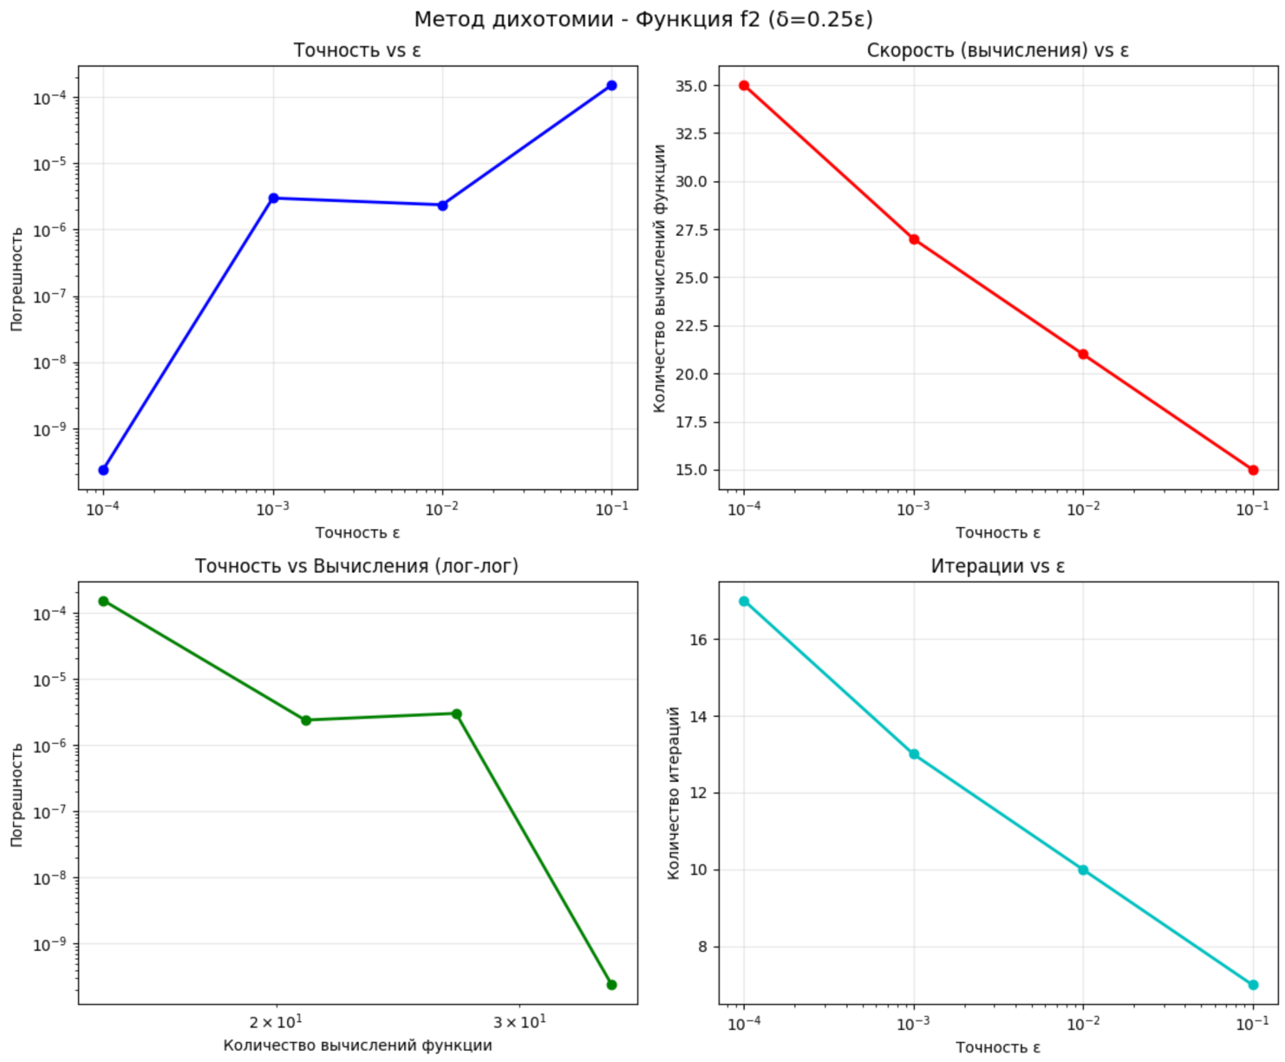

Рисунок 13 – статистика по методу дихотомии (d=0.25e) для функции 2.

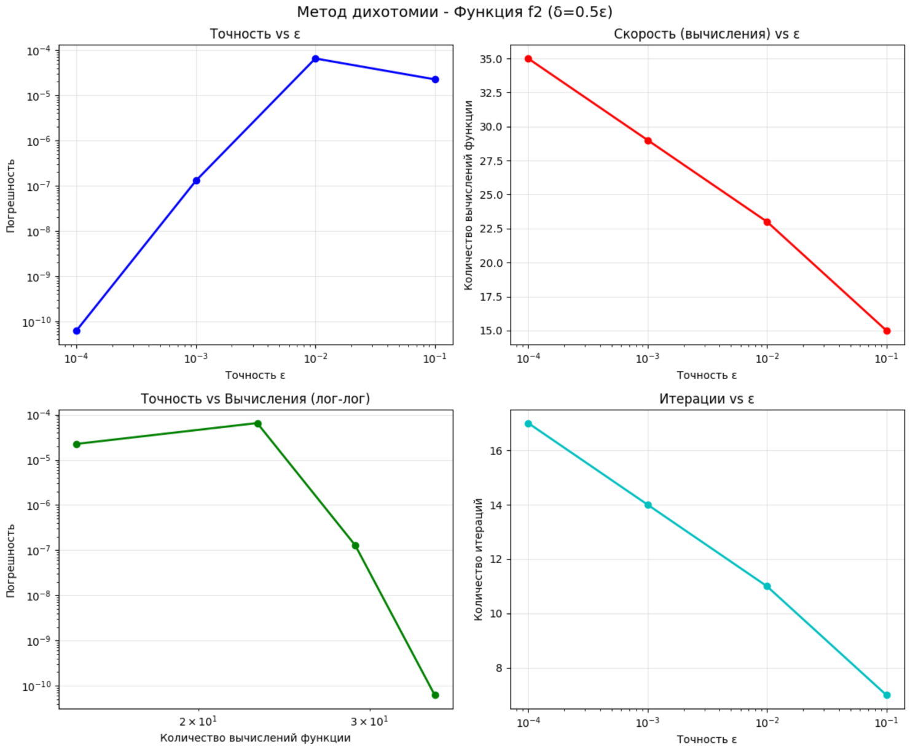

Рисунок 14 – статистика по методу дихотомии (d=0.5e) для функции 2.

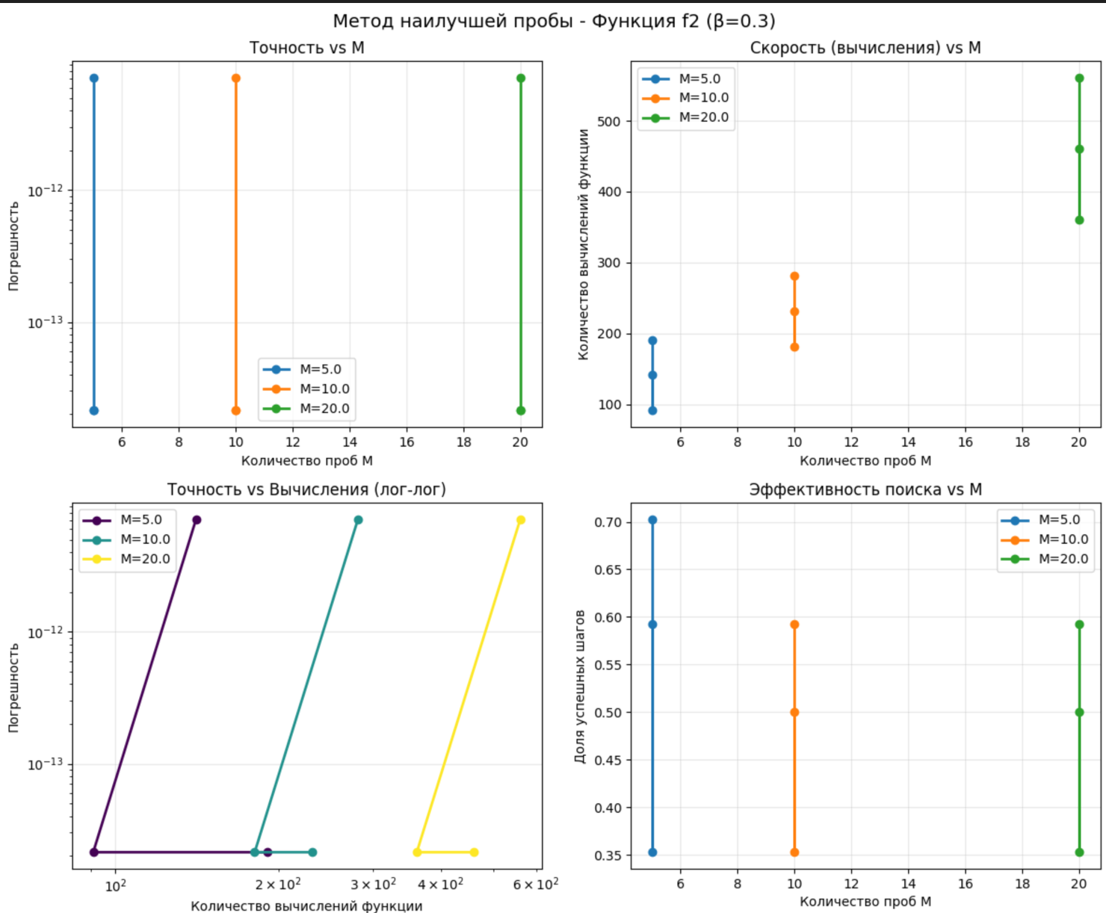

Рисунок 15 – статистика по методу наилучшей пробы (b=0.3) для функции 2.

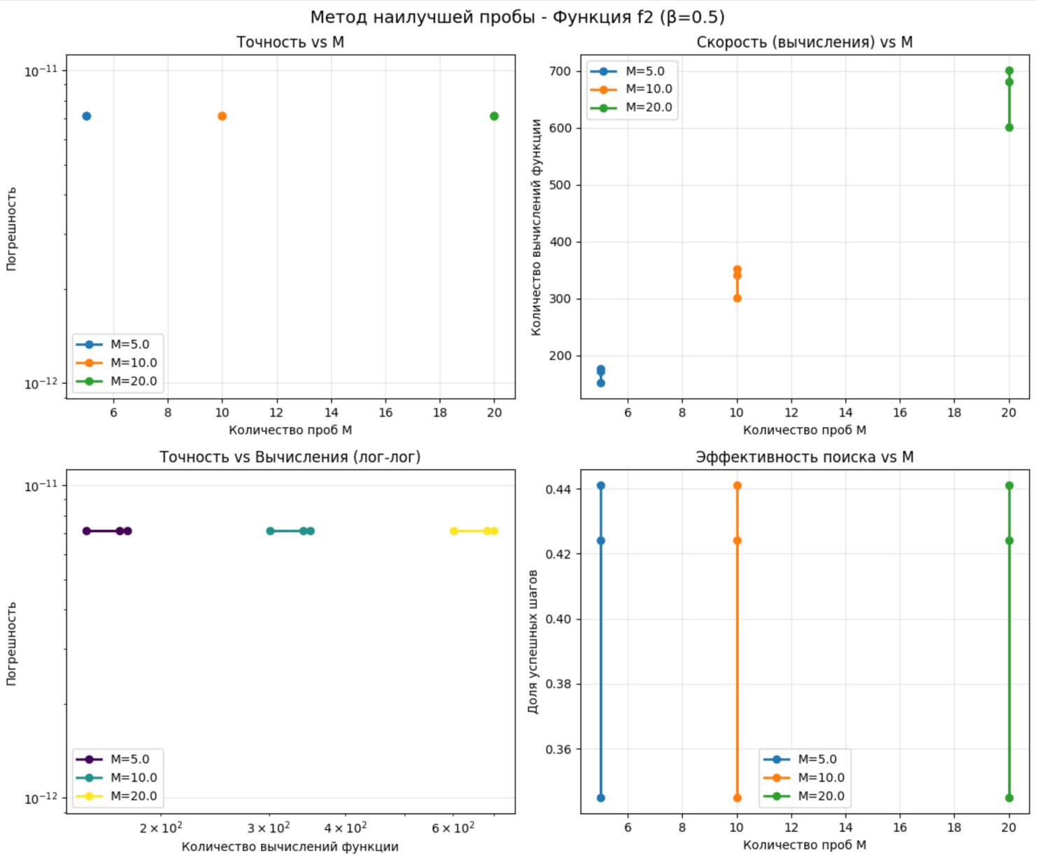

Рисунок 16 – статистика по методу наилучшей пробы (b=0.5) для функции 2.

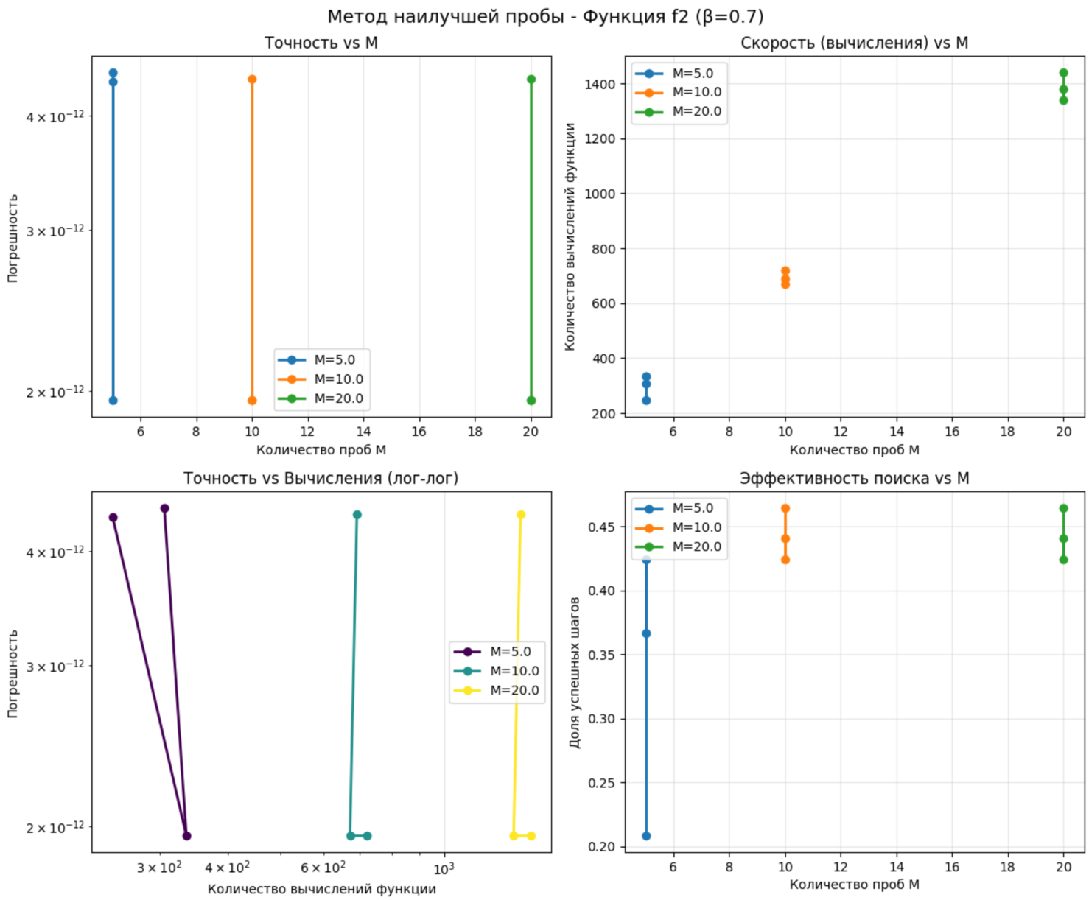

Рисунок 17 – статистика по методу наилучшей пробы (b=0.7) для функции 2.

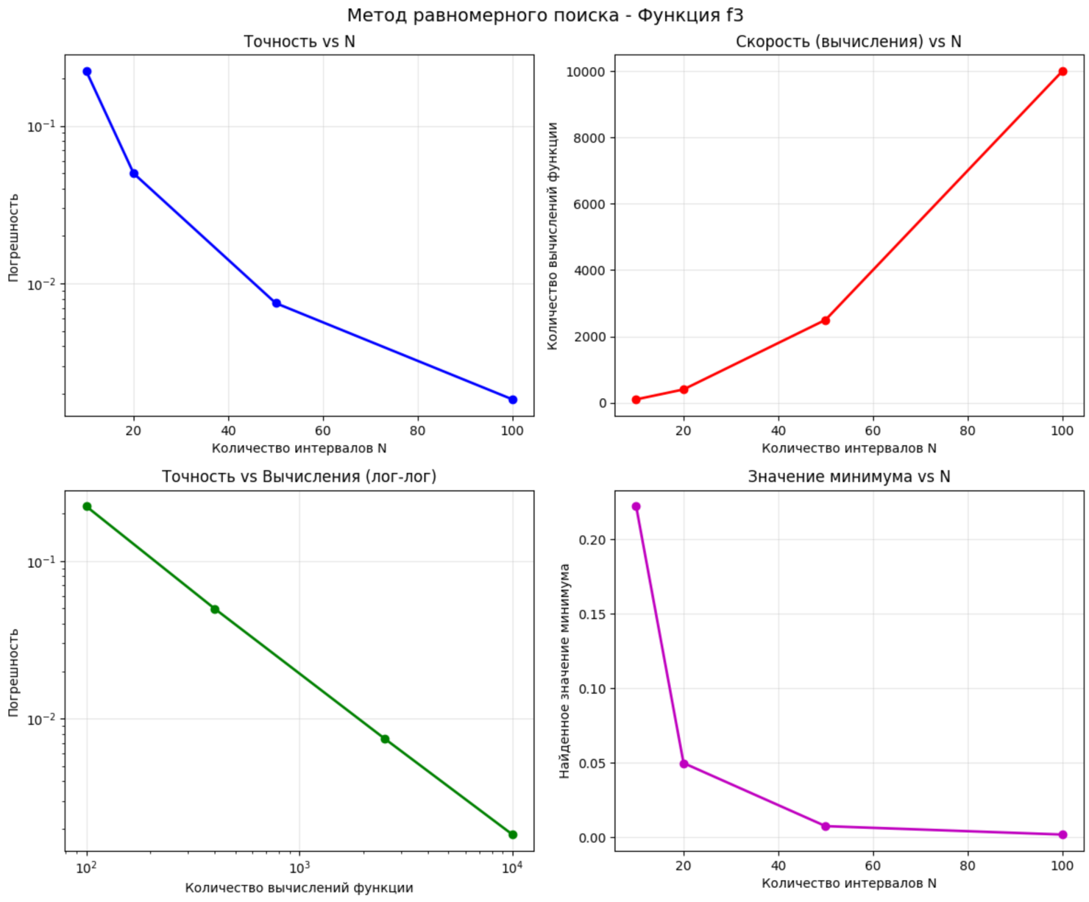

Рисунок 18 – статистика по методу равномерного поиска для функции 3

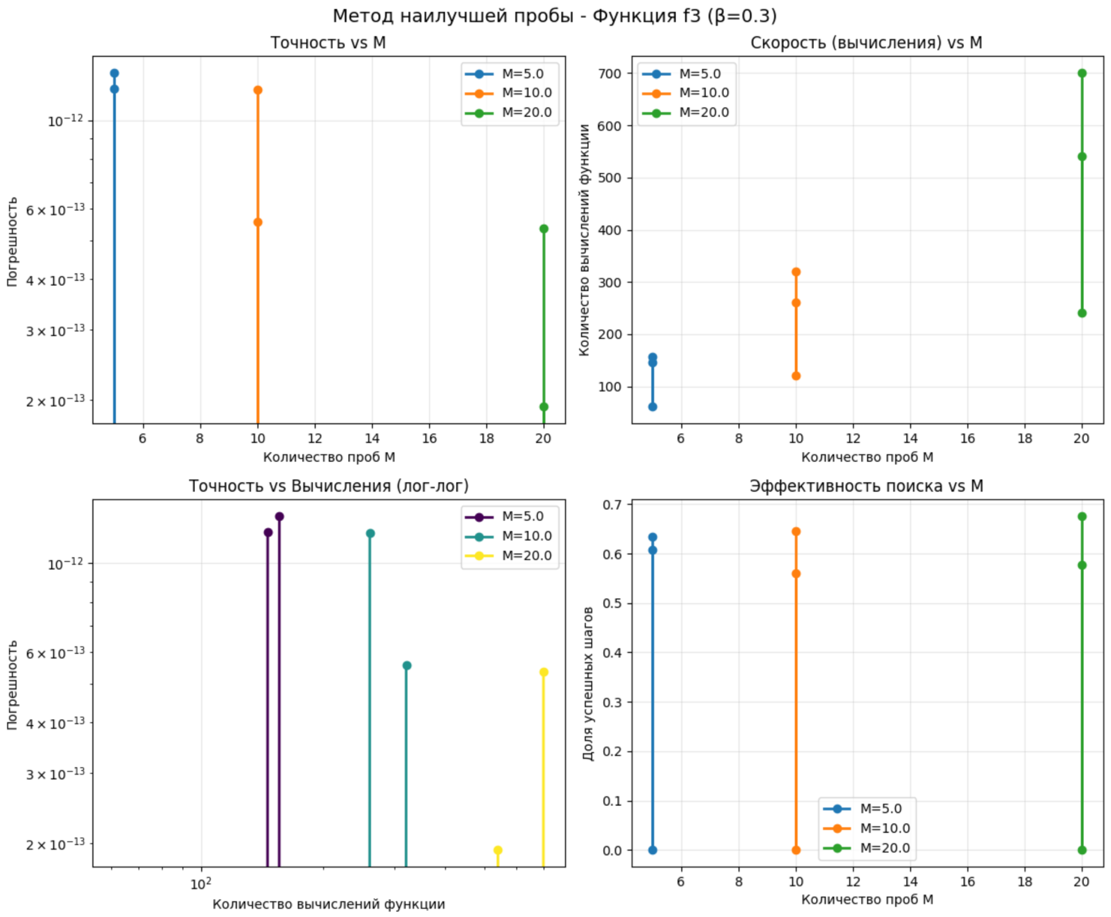

Рисунок 19 – статистика по методу наилучшей пробы (b=0.3) для функции 3.

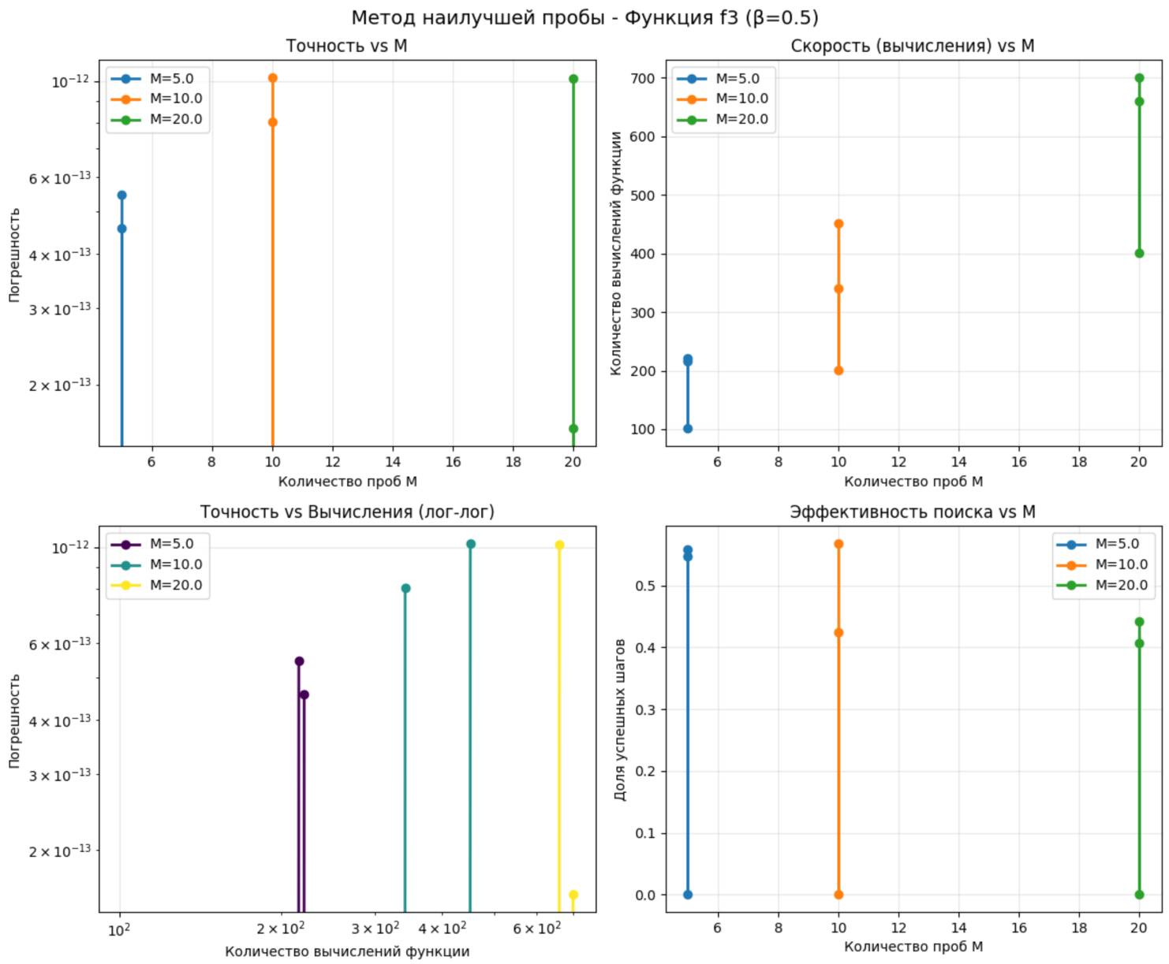

Рисунок 20 – статистика по методу наилучшей пробы (b=0.5) для функции 2.

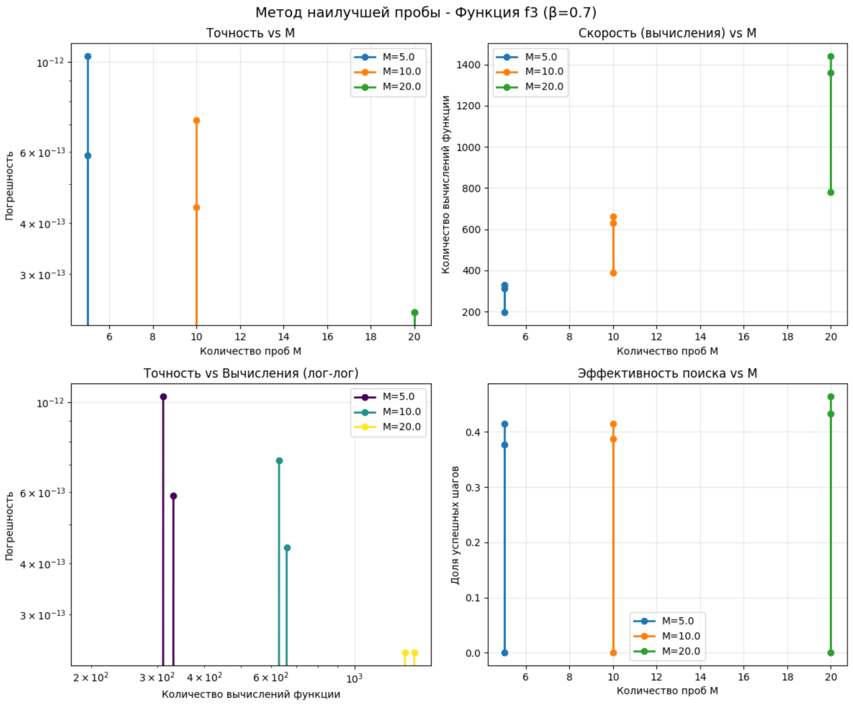

Рисунок 21 – статистика по методу наилучшей пробы (b=0.7) для функции 2.

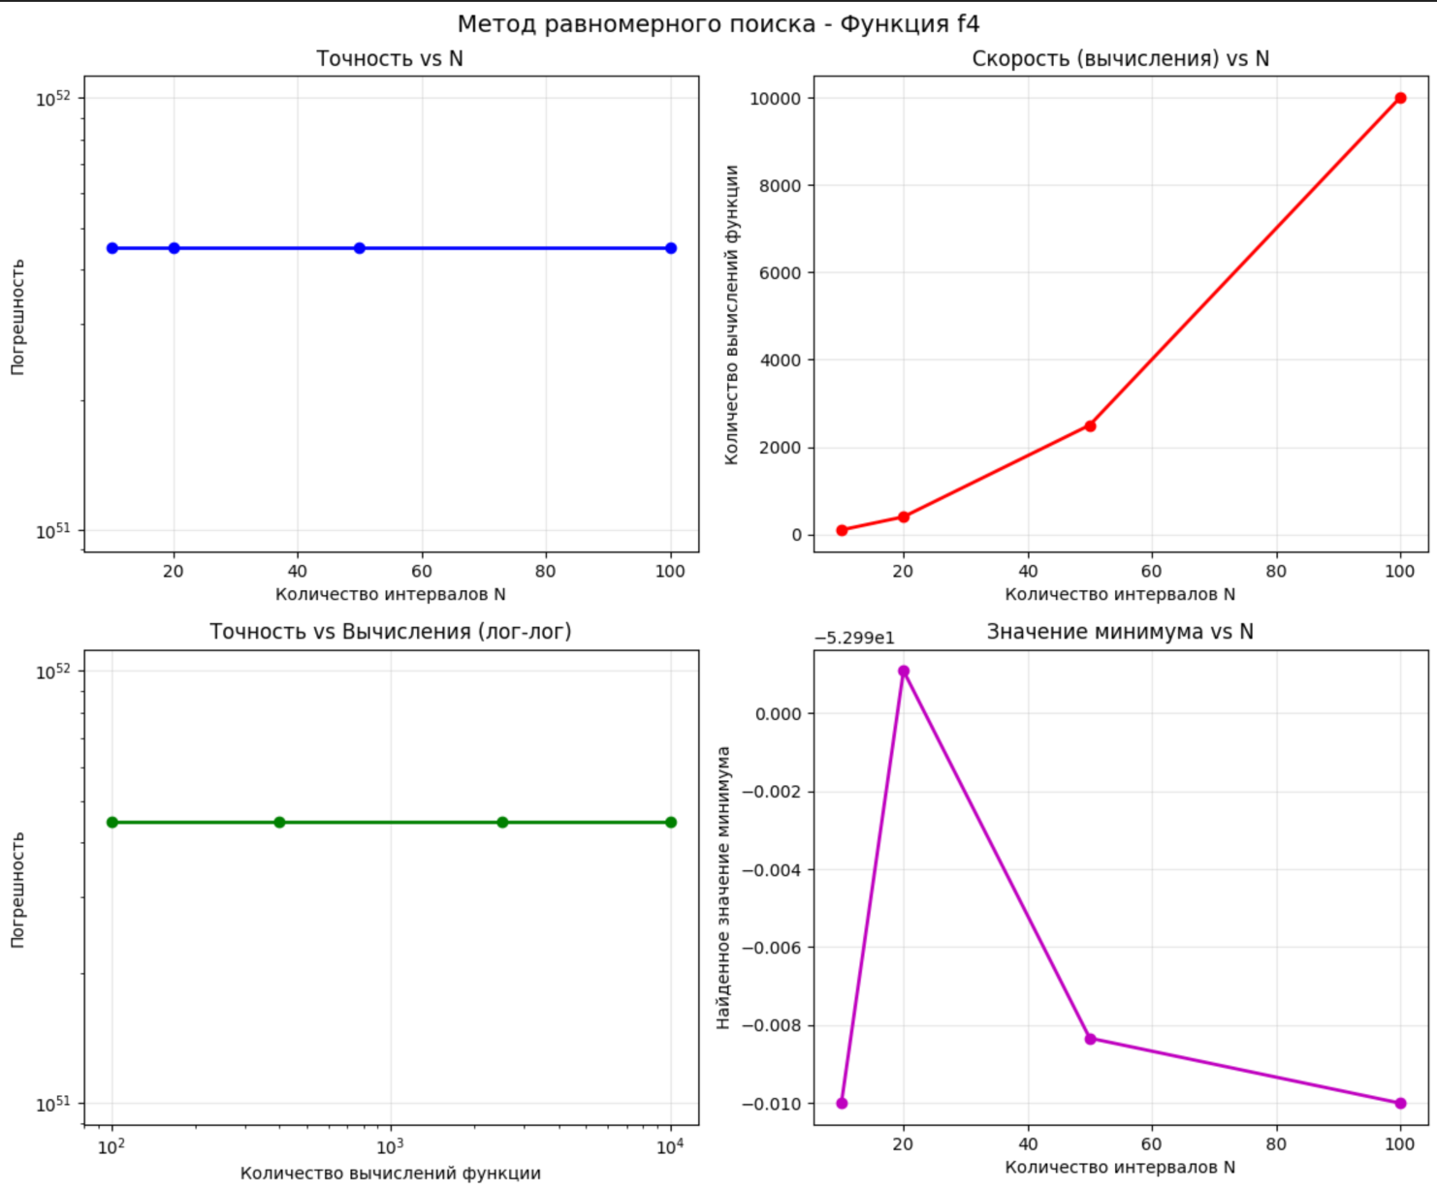

Рисунок 22 – статистика по методу равномерного поиска для функции 4

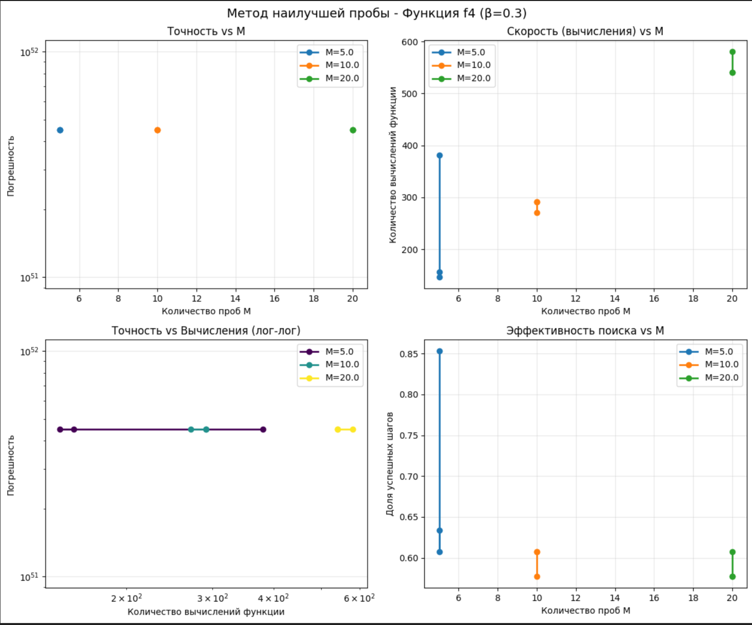

Рисунок 23 – статистика по методу наилучшей пробы (b=0.3) для функции 4.

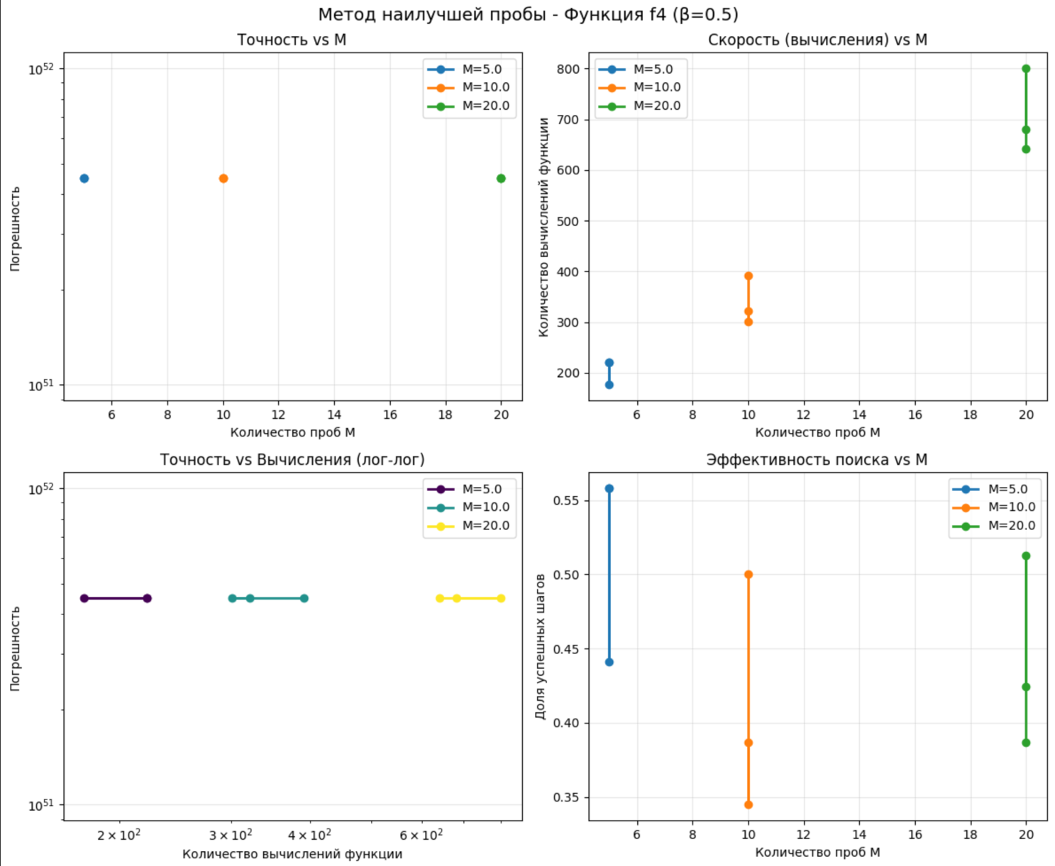

Рисунок 24 – статистика по методу наилучшей пробы (b=0.5) для функции 4.

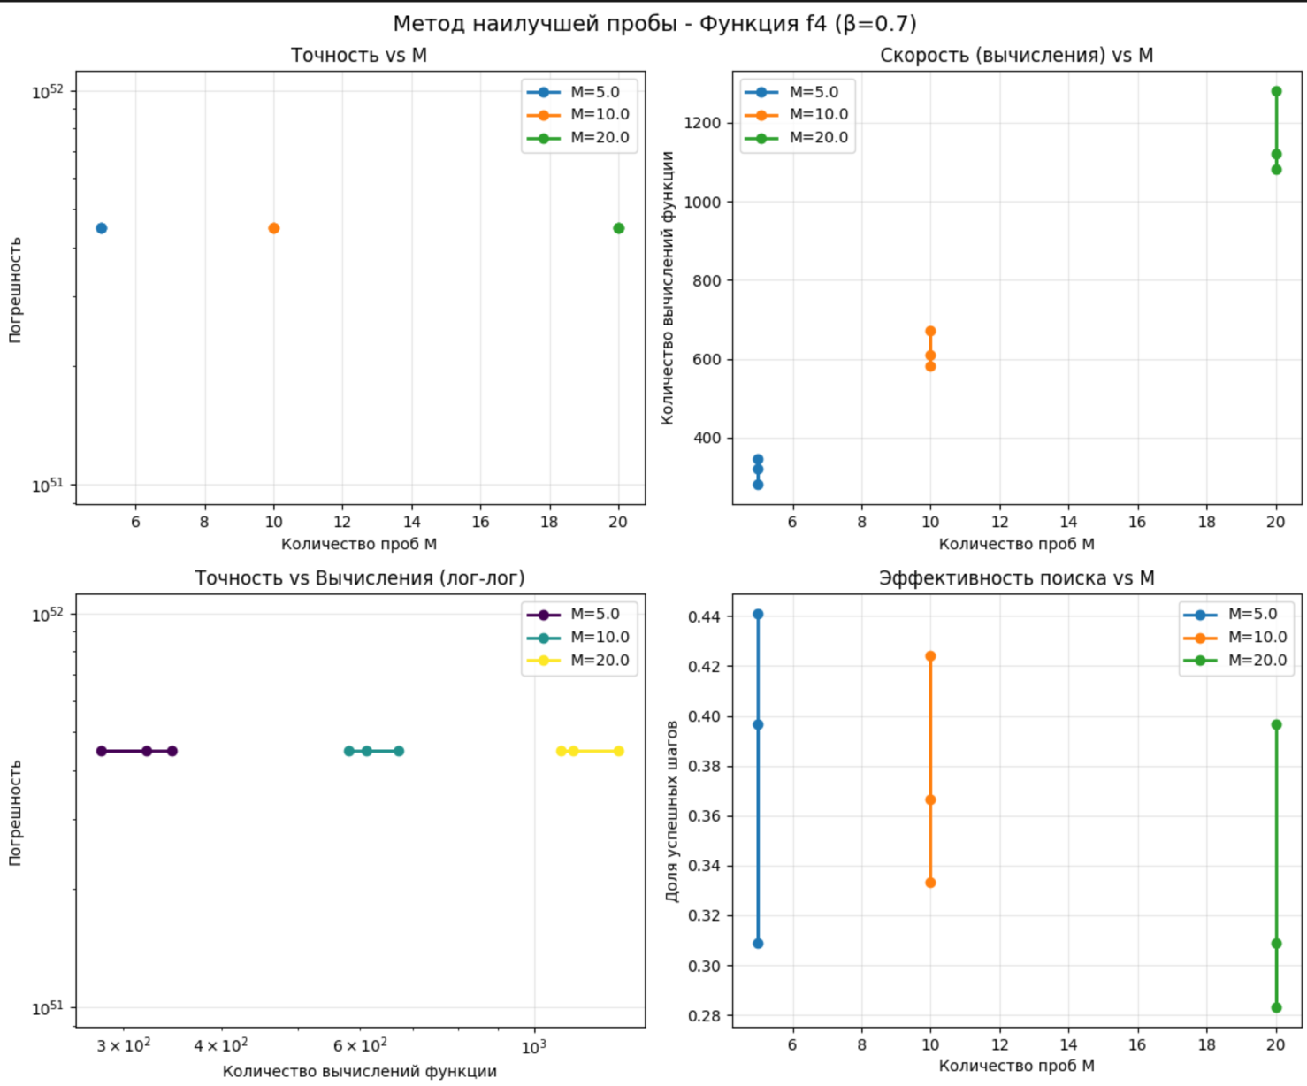

Рисунок 25 – статистика по методу наилучшей пробы (b=0.7) для функции 4.

Рисунок 26 – сравнение методов оптимизации для функции 1

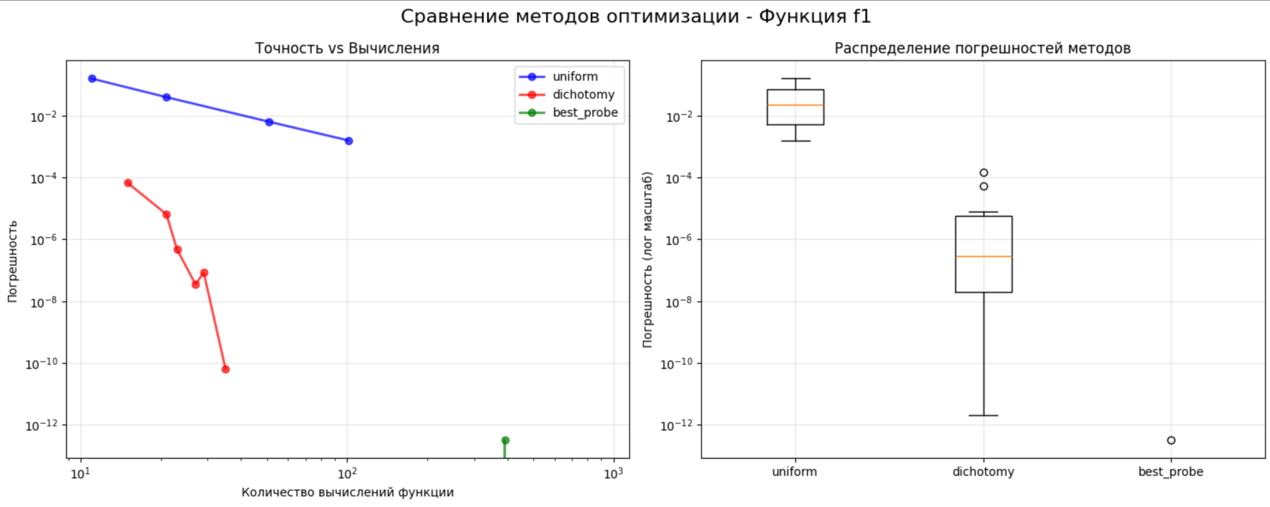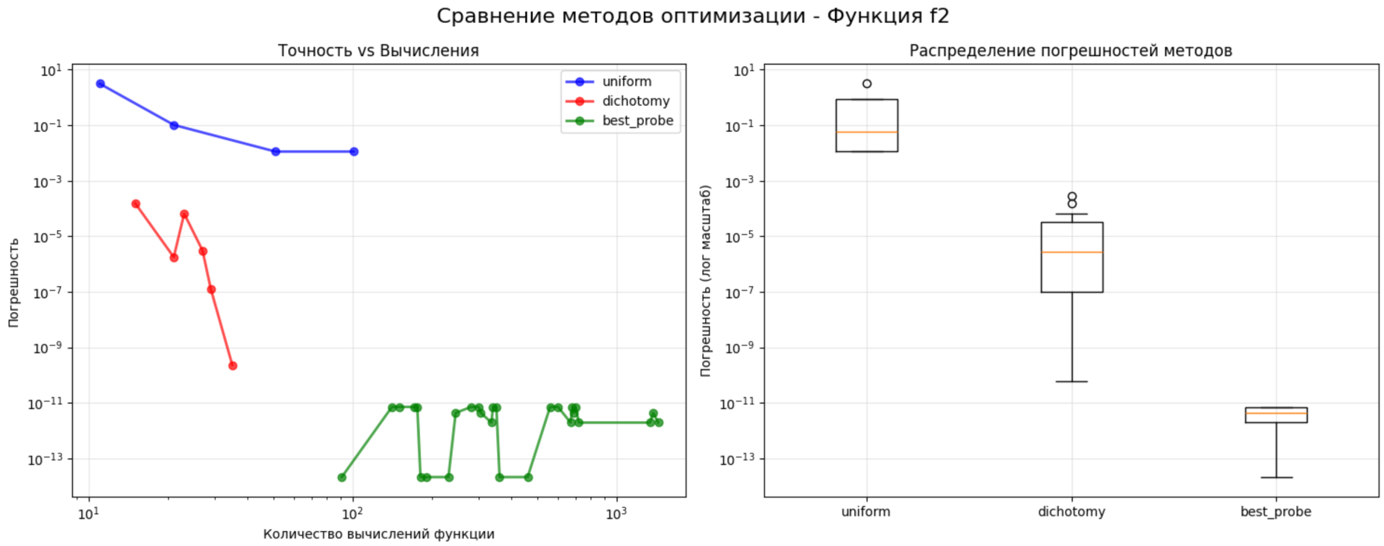

Рисунок 27 – сравнение методов оптимизации для функции 2

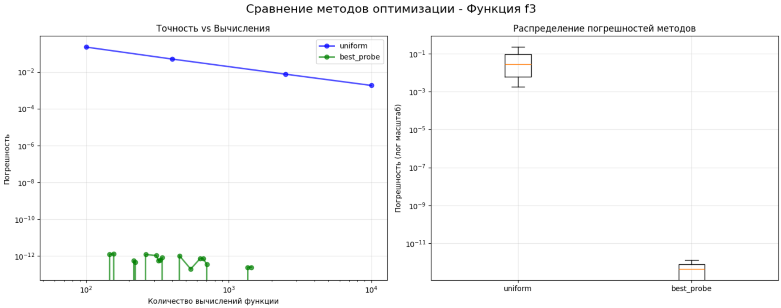

Рисунок 28 – сравнение методов оптимизации для функции 3

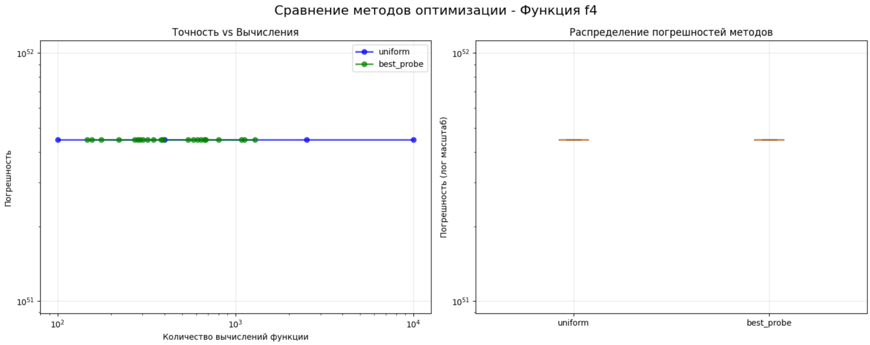

Рисунок 29 – сравнение методов оптимизации для функции 4

1. **Выводы**

Метод равномерного поиска демонстрирует предсказуемую зависимость точности от количества вычислений функции. С увеличением числа точек N погрешность закономерно уменьшается, однако этот метод требует значительных вычислительных затрат для достижения высокой точности. На графиках видно, что для получения точности порядка 10^-4 требуется несколько сотен вычислений функции, что делает метод неэффективным для задач, требующих высокой точности.

Метод дихотомии показывает значительно лучшую сходимость по сравнению с равномерным поиском. При уменьшении параметра ε наблюдается экспоненциальное уменьшение погрешности при относительно небольшом росте количества вычислений. Оптимальное значение коэффициента δ составляет примерно 0.25ε, что подтверждается графиками, где при данном параметре достигается наилучшее соотношение точности и вычислительных затрат. Метод демонстрирует высокую эффективность для одномерных задач, но неприменим для многомерных функций.

Метод наилучшей пробы проявил себя как наиболее универсальный подход, работающий как с одномерными, так и с многомерными функциями. Влияние параметра β на сходимость существенно зависит от характера целевой функции. Для гладких унимодальных функций большее значение β (0.7) обеспечивает более быструю сходимость, в то время как для функций с сложным рельефом меньшие значения β (0.3-0.5) дают лучшую точность. Количество пробных точек M существенно влияет на надежность метода: при M=5 наблюдается высокая вариабельность результатов, тогда как M=20 обеспечивает стабильную сходимость.

Сравнительный анализ показывает, что для одномерных задач метод дихотомии является наиболее эффективным, обеспечивая высокую точность при минимальных вычислительных затратах. Для многомерных задач метод наилучшей пробы демонстрирует лучшие результаты по сравнению с равномерным поиском, особенно для функций с большим количеством локальных минимумов. Равномерный поиск может быть полезен только для грубой оценки минимума при небольшом количестве измерений.

Эффективность методов сильно зависит от характера целевой функции. Для квадратичных функций все методы показывают хорошую сходимость, в то время как для многоэкстремальных функций типа f4 только метод наилучшей пробы способен надежно находить глобальный минимум. На графиках видно, что метод наилучшей пробы демонстрирует более плавную зависимость точности от количества вычислений, что свидетельствует о его устойчивости.